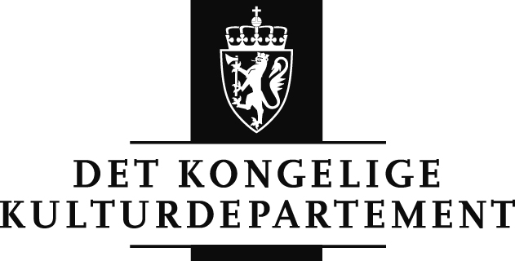

Pressemelding: Nasjonal konferanse for revitalisering av kvensk språk
Oversatt til kvensk: Kainun institutti-Kvensk institutt/ Pirjo Paavalniemi
26.05.2010

Našunaali konferansi kväänin kielen revitaliseeraamisesta

Kulturdepartementet, Kunnskapsdepartementet ja Fornyings-, administrasjons- ja kirkedepartementet järjestethään 7. ja 8. juunikuuta 2010 konferansin, missä käsitelhään kväänin kielen revitaliseeraamista Norjassa. Konferansi järjestethään Yykeänperässä, mikä oon Isovuonon komuunissa, Tromssassa. Samala viikola alkaa kväänikulttuuriviikko eli Paaskiviikko, minkä kväänikulttuurisentteri Halti järjestää.

Konferansi kuoraa rejeeringin kielitietotusta, sannoo kulttuuriministeri Huitfeldt. – Kväänin kieli oon uhattu. Se oon tärkeä, ette kielen puhhuujat ja hallitusherrat työtelhään yhessä sen etheen, ette kväänin kieli oon tulevaisuuessaki elävä kieli, sannoo kulttuuriministeri.

Konferansissa freistathaan antaa toelisen kuvan kväänin kielen tilasta tääpänä, ja selvittää, kunka rejeeringin pitäis tulevaisuuessa työtelä kväänin kielen etheen. Lisäksi otethaan esile kans suomen kielen opetuksen kouluissa.

Staatinsekretääri Raimo Valle oon jo aijemin praamanu kväänin kielimiljöötä, ko het oon tehneet hyvvää työtä kielen revitaliseeraamisen etheen. -Hallitusherrat saatethaan auttaa kielen revitaliseeraamisessa, mutta kehitystä tapattuu tyhä silloin ko kielen puhhuujat ja kielimiljööt oon työssä myötä, sannoo Valle. -Mie toivon, ette konferansi innostaa ihmisiä vaihtamhaan ajatuksia kväänin kielen tulevaisuuesta Norjassa.

Konferansi oon tarkotettu kaikile, jokka työtelhään kväänin ja suomen kielen kans, ja lisäksi kaikile hallitusherroile ja päättäjille.

Konferansiprogramin saatat lukea tästä: www.fad.dep.no, ja se löytyy kans tästä.

Ota yhteyttä Isovuonon kielisentterhiin/Storfjord språksenter, ja ilmoita ittesti myötä konferanshiin. Lissää tietoa löyvät tästä (lenke).

